Представление сведений с использованием
электронного документооборота (ЭДО)

В соответствии с положениями Федерального закона от 1 апреля 1996 года № 27-ФЗ (ред. от 07.10.2022) "Об индивидуальном (персонифицированном) учете в системах обязательного пенсионного страхования и обязательного социального страхования" на страхователей возложена обязанность по представлению сведений индивидуального (персонифицированного) учета в соответствующие органы Социального фонда России (далее – СФР).
Большое количество видов сведений, сроки, меры ответственности обязывают страхователя своевременно представлять в органы СФР достоверные сведения персонифицированного учета, оперативно устранять выявленные нарушения.
На сегодняшний день, если численность сотрудников 11 и более человек, отчетность необходимо представлять в электронном виде с усиленной квалифицированной электронной подписью.

СФР рекомендует всем страхователям независимо от численности работников переходить на электронный документооборот.

Важно! По электронным каналам связи СФР информирует страхователей о следующем: об изменениях в законодательстве, о формах отчетности, о порядке заполнения отчетности, о допущенных расхождениях в представленных сведениях и пр.

Базовые этапы для представления сведений через ЭДО

- Получение электронной подписи.

Руководители юридических лиц, индивидуальные предприниматели, нотариусы и т.п. могут обратиться за услугой по выдаче электронной подписи (ЭП) в Удостоверяющий центр (УЦ) ФНС России абсолютно бесплатно.
При подаче заявления на выдачу ЭП необходимо представить документ удостоверяющий личность, СНИЛС, ИНН и сертифицированный носитель.
Приобрести сертифицированный носитель можно у организаций – производителей сертифицированных носителей, дистрибьюторов производителей, операторов электронного документооборота, доверенных лиц УЦ ФНС России, в вендинговых аппаратах по продаже сертифицированных носителей, установленных в точках выдачи УЦ ФНС России.
Подробно как получить и использовать ЭП можно узнать на официальном сайте ФНС России по адресу: https://www.nalog.gov.ru/rn36/related_activities/ucfns/el_sign_getting/
При необходимости получения электронной подписи другими лицами, относящимися к организации, возможно обратиться в любой действующий удостоверяющий центр на коммерческой основе (список аккредитованных удостоверяющих центров расположен по адресу https://digital.gov.ru/ru/activity/govservices/2/).

- Представление сведений в рамках ЭДО через сервис «Кабинет страхователя» на портале СФР (по адресу https://es.pfrf.ru/login/),

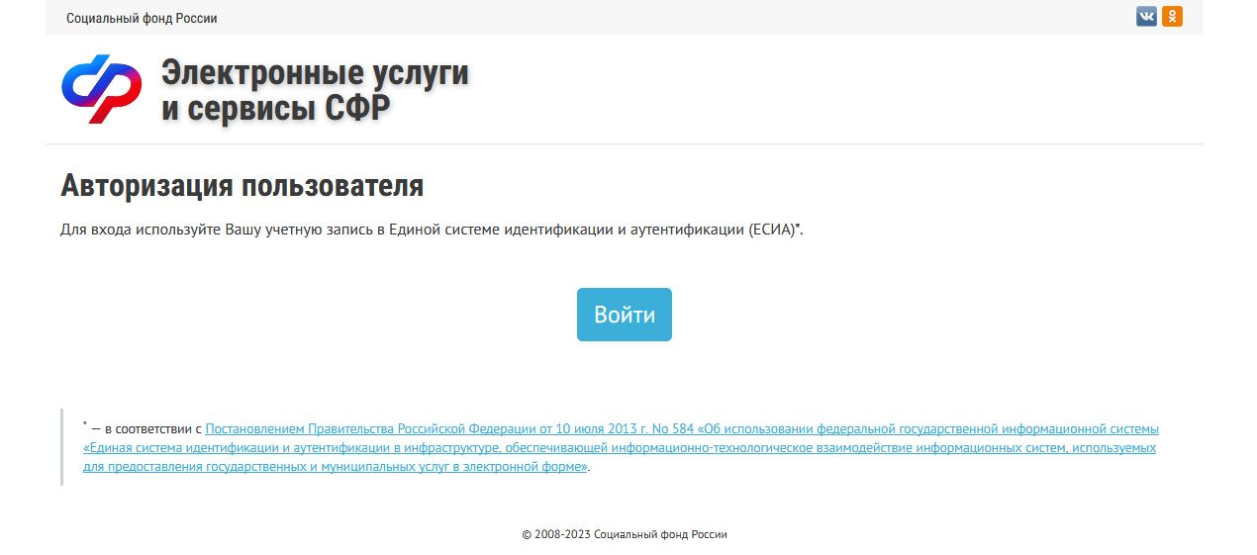

либо использование дополнительного программного обеспечения, предоставляемого выбранным оператором на коммерческой основе.

  - Для представления сведений через сервис «Кабинет страхователя» необходимо:

– руководителю страхователя получить учетную запись в ЕСИА (единая система идентификации и авторизации на портале «Госуслуги») как юридическому лицу. Процедура получения записи как юридического лица описана в п. 3.2 руководства пользователя ЕСИА (https://digital.gov.ru/ru/documents/6182/);
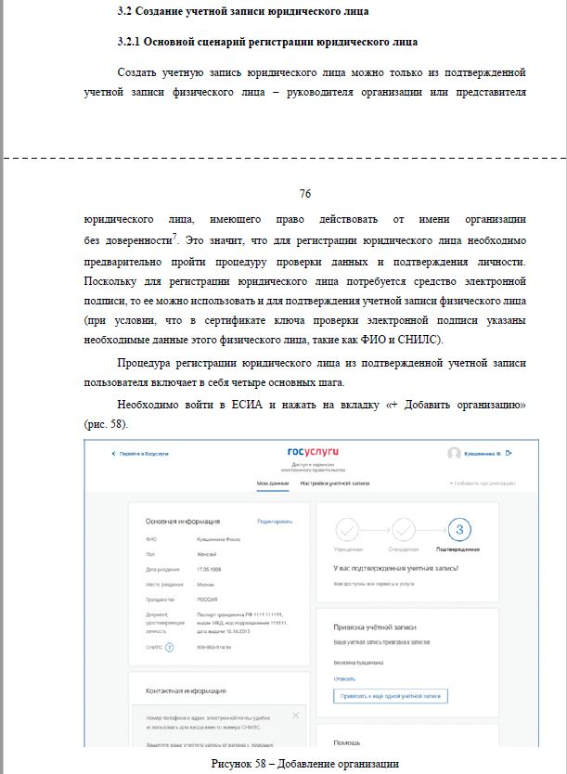

– установить бесплатное программное обеспечение для работы с электронной подписью (ссылки на программы и инструкция расположены по адресу https://es.pfrf.ru/uepsh_signature_info/)
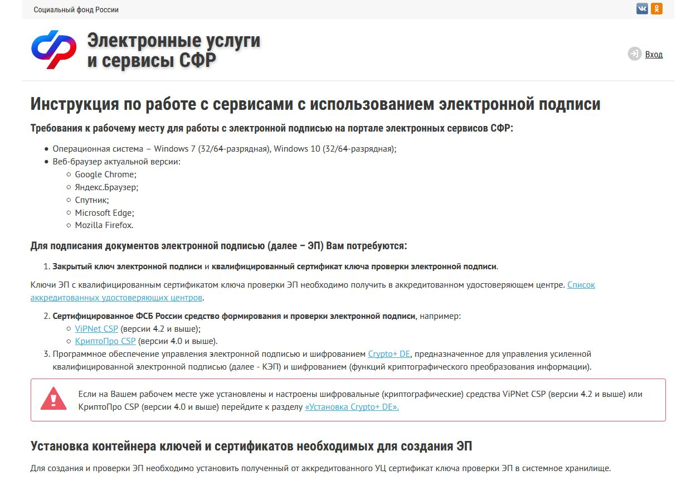

– при первичном входе в электронный сервис СФР «Кабинет страхователя» необходимо принять «Условие использования кабинета страхователя», подписав их электронной подписью;

– в разделе «Электронные услуги и сервисы СФР» на сайте СФР выбрать сервис «Кабинет страхователя», «Загрузить подготовленный файл проекта отчетности», ввести свой регистрационный номер страхователя, ИНН и нажать «Продолжить»
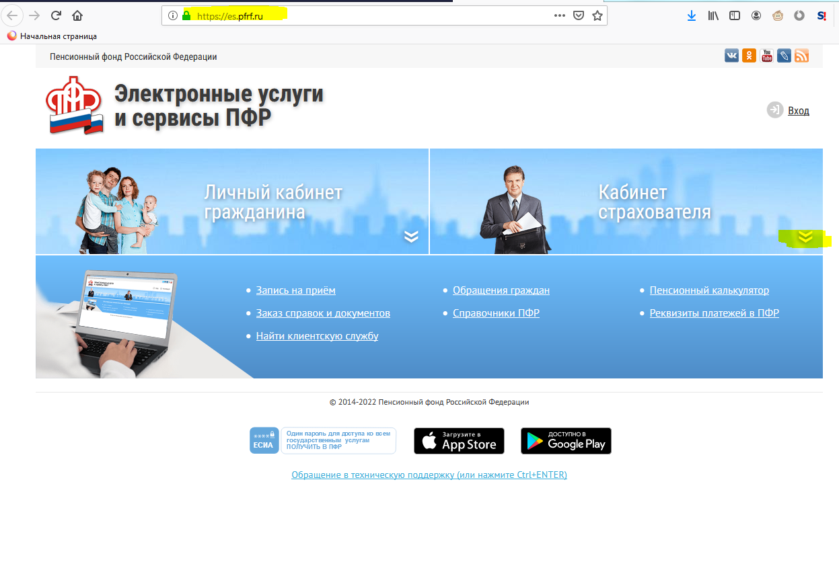
Загрузить подготовленный файл проекта отчетности
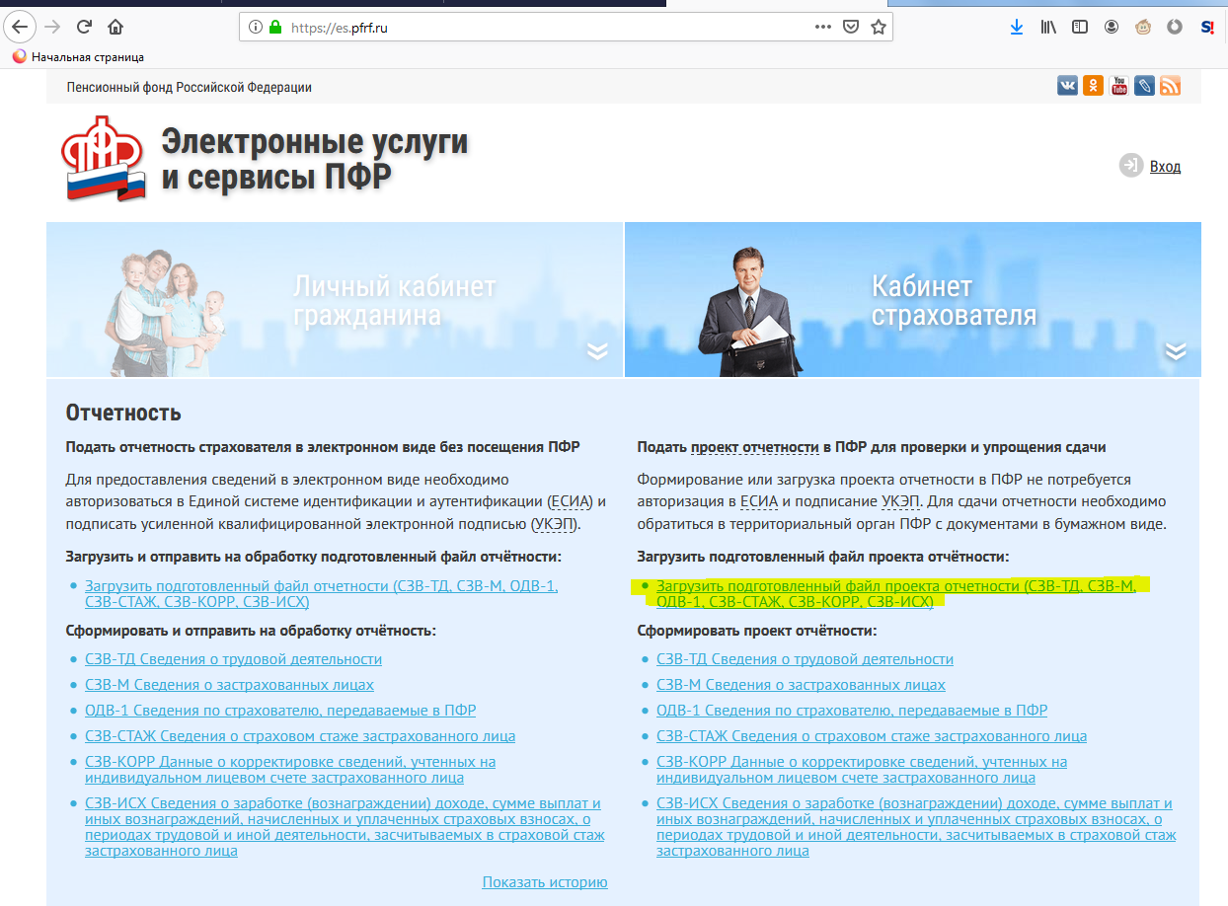

Регистрационный номер и ИНН страхователя
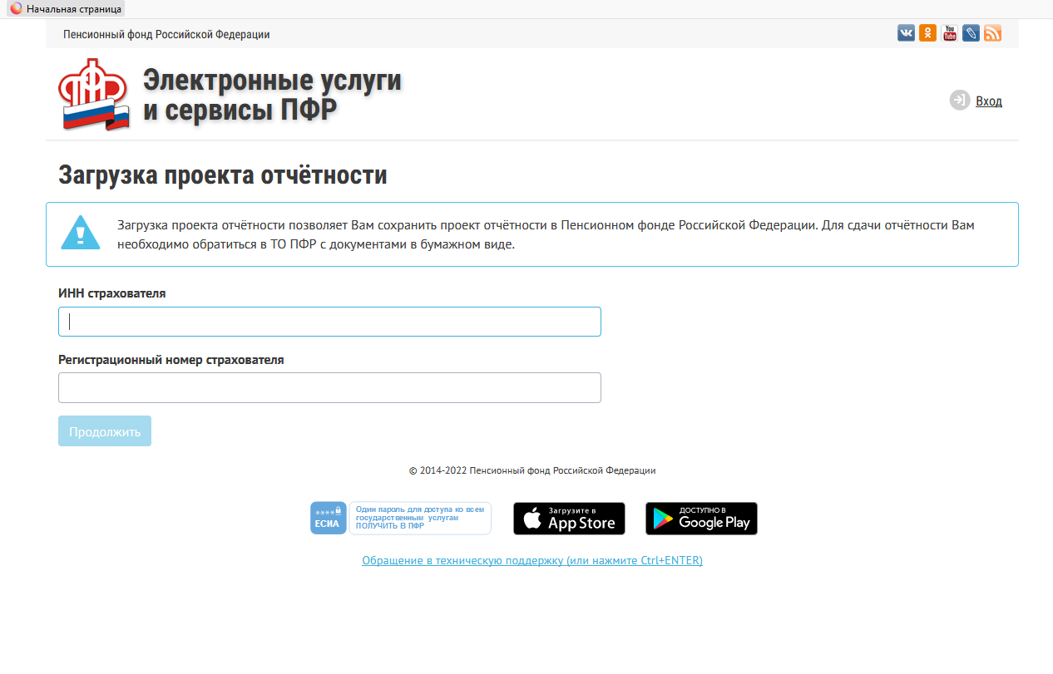

Если введенный регистрационный номер страхователя имеется в базе СФР, то страхователю открывается возможность загрузки файла с отчетностью. Необходимо выбрать форму отчетности «ЕФС-1» и нажать «Прикрепить файл».
При загрузке файла проводятся следующие проверки:
- Сопоставление регистрационного номера страхователя СФР, указанного в отчетности, с ранее введенным номером.
- Форматно-логический контроль на соответствие альбому формата.

Загрузка файла с отчетностью.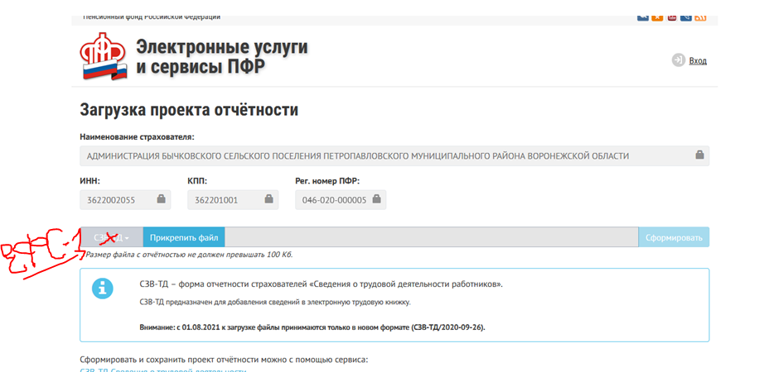

После загрузки файла, в случае если файл прошел форматно-логический контроль, необходимо нажать «Сформировать», открывается печатная форма представленной загруженной отчетности. Страхователь на этом этапе проверяет содержимое отчетности и принимает решение о передаче отчетности в СФР - нажимает «Сохранить в СФР»

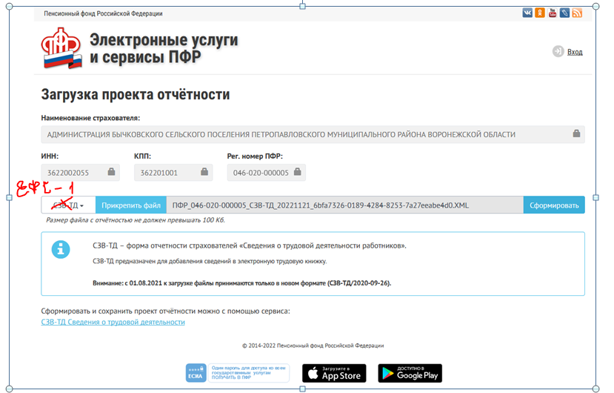

Печатное представление загруженной отчетности (здесь образец с ф. СЗВ-ТД ).
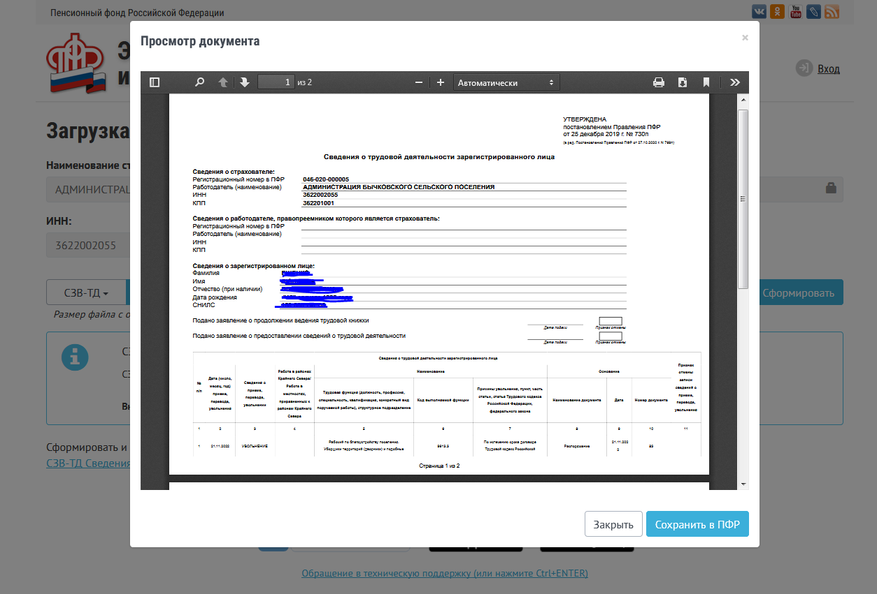

После успешной загрузки отчетности – выводится информация о присвоенном номере переданному пакету и предоставляется возможность сохранить документ для последующего подписания руководителем организации (уполномоченным лицом) и передачи в печатном виде в территориальный орган СФР.

Номер пакета
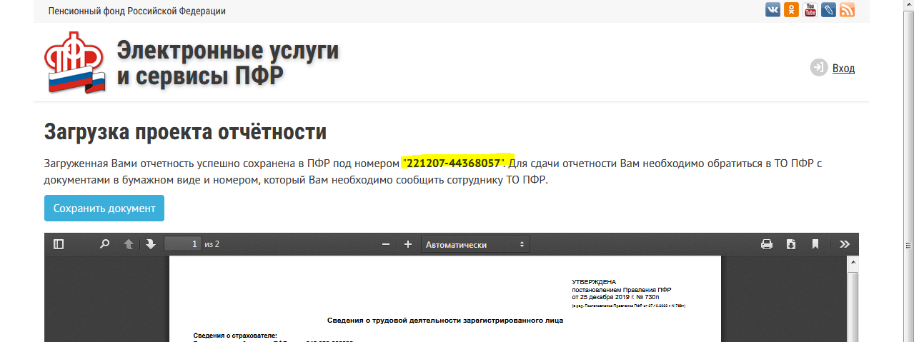

  - Предоставление сведений через оператора. Выбранный оператор предоставляет на коммерческой основе специальное программное обеспечение для предоставления сведений в СФР. При первом использовании необходимо подать заявление на подключение к электронному документообороту через данное программное обеспечение.
  - Предоставление сведений через уполномоченного представителя. Необходимо выбрать для себя уполномоченного представителя (консалтинговые фирмы и иные организации, предоставляющие сервисы по передаче сведений в СФР) и подать в территориальный орган СФР на бумажном носителе по месту регистрации страхователя:
– заявление на подключение страхователя к электронному документообороту (в нем указывается оператор, через которого действует уполномоченный представитель). Шаблон заявления расположен по адресу
https://sfr.gov.ru/files/branches/voronezh/Pamjatka/2021/__/ZPED.rtf
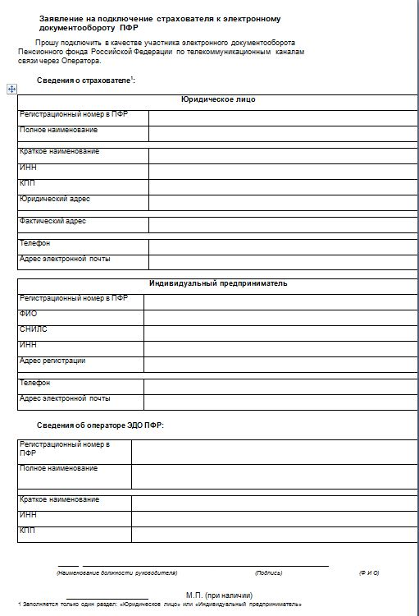

– уведомление о предоставлении полномочий представителю. Шаблон уведомления расположен по адресу
https://sfr.gov.ru/files/branches/voronezh/Pamjatka/2021/__/UPUP.rtf
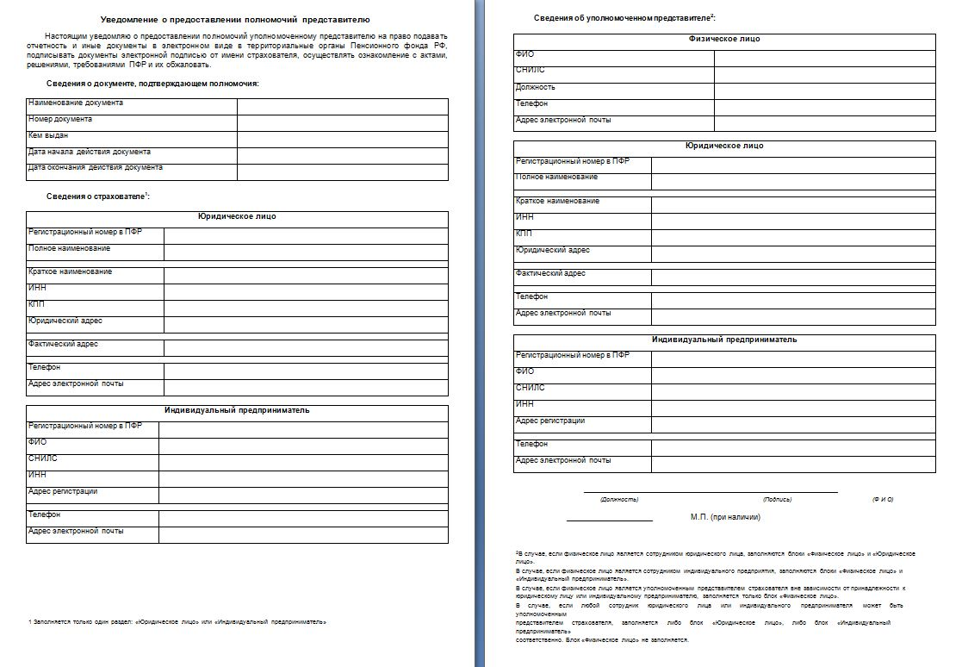

Шаблоны так же можно найти по адресу Главная > Отделение СФР по Воронежской области > Информация для жителей региона > Страхователям > Электронная подпись.

Консультацию по возникающим вопросам можно получить в справочном центре Отделения СФР по Воронежской области по телефону 8-473-269-81-99.

